**Задание.**

Найди на картинке стол, она стоит МЕЖДУ одинаковых кресел.

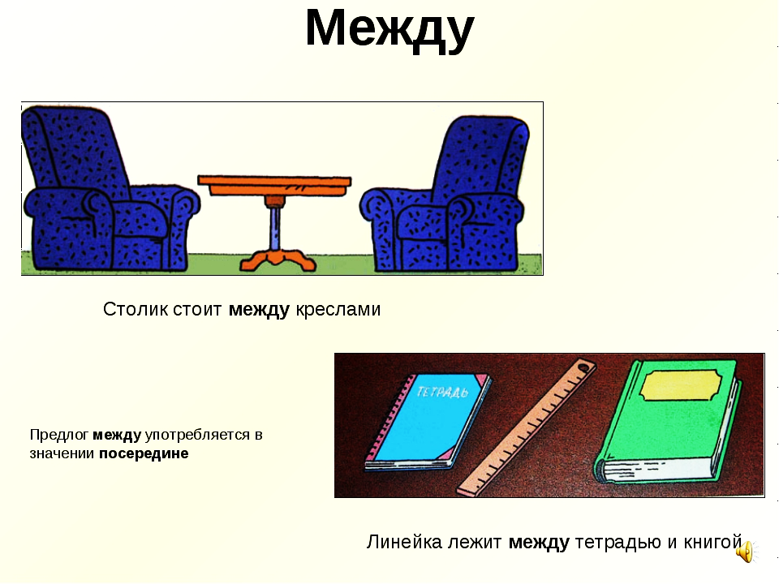 **Задание.**

Посмотри на картинку внимательно. Скажи, что находится МЕЖДУ книгами?



**Задание.**

Посмотри на изображение. Что находится МЕЖДУ часами и шкафом? Соедини линией картину с правильным словом.

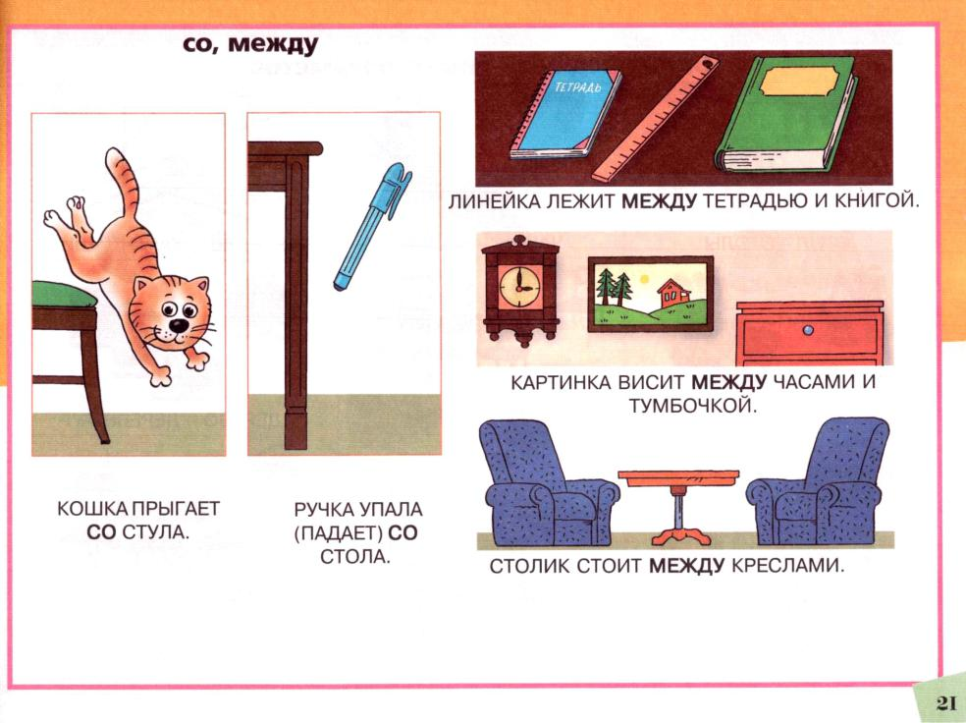

**МЕЖДУ**

**Задание.**

Что находится МЕЖДУ самолетов? Соедини линией облако с правильным словом.

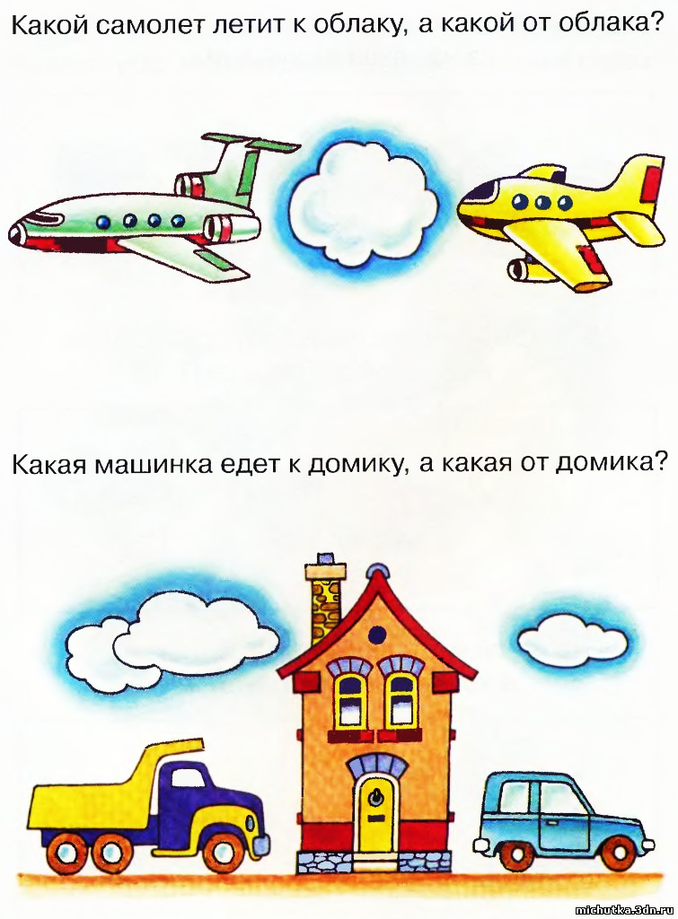

**ВВЕРХУ**

**МЕЖДУ**